Муниципальное бюджетное дошкольное образовательное учреждение «Детский сад №2 «Изюминка»

**Конспект занятия по ознакомлению с окружающим**

**и развитию речи во второй**

**группе раннего возраста на тему:**

**« Укладывание куклы Асият спать».**

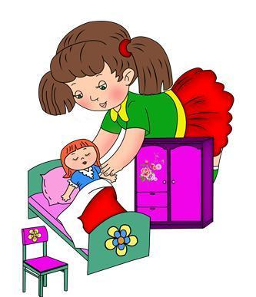

Воспитатель:  
Муртузова С.М.

Январь, 2021 год

Цель: научить детей понимать слова и произносить их.

Вид занятия: ознакомление с окружающим и развитие речи.

Тип занятия: игровое

Форма организации: подгрупповое, итоговое, игра-занятие.

Программное содержание: побуждать детей к произнесению ответов на вопросы воспитателя, развивать речь , обучать выполнению целевых действий, воспитывать бережное ,заботливое отношение к кукле.

Словарная работа: туфли, шапочка,бант ,платье, снимай , ложись,спать, каша, чай, пей.

Предварительная работа: с\р игра « Дочки- матери»,кормление куклы ложкой, чашкой, раздевание и укладывание куклы спать.

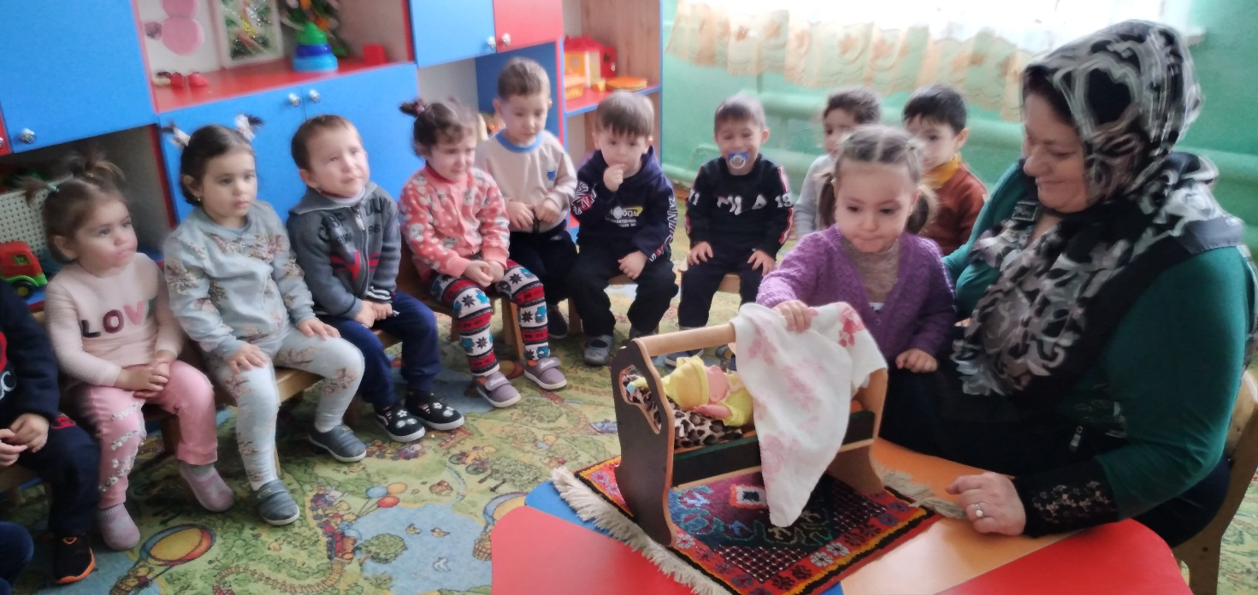

Ход занятия

В уголке в группе сидит кукла Асият.

-Воспитатель: Ребята, посмотрите, к нам пришла кукла Асият. Асият здоровается с вами, говорит вам « Здравствуйте!»

-Давайте и мы поздороваемся с ней , скажем « Здравствуй Асият».( Кукла Асият здоровается с детьми отдельно с каждым).

-Ребята, посмотрите какая Асият красивая

Ася, Ася маленька,

Асенька удаленька.

Пройди по дорожке

Топни, топни ножкой.

Асият идет по дорожке и топает ножкой . Как топает ногой кукла Асият? Повтори ...

( топ-топ).

_Кукла Асият походила по дорожке и решила покататься на коляске.

- -Покатай куклу Асият на коляске.( Дети катают куклу на коляске).

- Молодцы , ребята. Кукла Асият довольна.

-Устала Кукла Асият гулять и решила покушать. Села за стол .

-Кушай, Асият кашу. Каша вкусная.( кормит ложкой). Выпей чай. Чай сладкий.

-Скажите: « Пей чай Асият».( Дети повторяют слова)

-Кукла Асият покушала и говорит « Спасибо».

-Захотела Асият спать. Давайте разденем Куклу Асият и положим спать.

-,Шапочку, бант, брюки. Кофту повесим на стул, а туфли под стул.

-Вот кукла Асият разделась, и хочет спать.

-Кладут куклу спать в кроватку, укрывают одеялом и поют ей колыбельную: « Баю, баю, баю, ты собачка не лай, белолобый не скули нашу Асю не буди».

-Вот и уснула наша кукла Ася.( Кроватку воспитатель уносит в спальню).

Садитесь и приготовьте пальчики , поиграем с пальчиками.( Пальчиковая гимнастика « Пальчик- мальчик»)

-Пальчик- мальчик,

Где ты был?.

_С этим братцем- в лес ходил,

С этим братцем -щи варил,

С этим братцем –кашу ел,

С этим братцем –песни пел.

(Поочередно сгибать и разгибать все пальцы, начиная с мизинца).

- Молодцы, ребята, хорошо поработали пальчиками. Теперь пойдем,посмотрим, как спит наша кукла Ася . ( Занятие закончилось).

